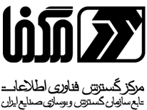

سيستم نرم‌افزاري مديريت دانش

شرگت مگفا نماينده انحصاري شركت Stuffix در ايران است.

**برخي از مشتريان بين‌المللي شركت Stuffix:**



**جدول قيمتي سيستم مديريت دانش بر اساس تعداد كاربر:**

|  |  |
| --- | --- |
| **تعداد كاربر (نفر)** | **قيمت (ريال)** |
| 50 | 35.000.000 |
| 100 | 45.000.000 |
| 250 | 55.000.000 |
| 500 | 95.000.000 |
| نامحدود | 105.000.000 |

* هزينه نصب در محدوده تهران رايگان و در ساير شهرستان‌ها براساس تعداد نفر/ساعت و ميزان مصافت محاسبه مي‌شود.

**جهت كسب اطلاعات بيشتر با ما تماس بگيريد:**

**تهران/ خيابان شهيد دكتر بهشتي/ بين انديشه و سهروردي/ شماره 65**

**تلفن: 88510891- 021 (سركار خانم تبريزي)**